八丈島水産版 ワークシート⑥
学習問題 東京都の大切な宝である海の自然を生かした漁業を守り続け、元気にするために誰がどのようなことをしているのだろうか。

めあて
役場や都庁の人や学校栄養士さんのはたらきを調べよう。

役場や都庁の人の話

八

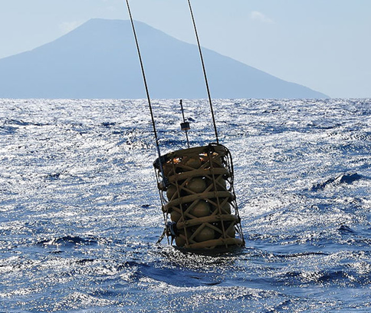

○役場や都庁の人がしていること
・
・
・
思いや願いを考えましょう。

４年 （ ）

栄養士さんの話

○栄養士さんがしていること
・
・
・

思いや願いを考えましょう。

